DEPARTAMENTO DE PSICOLOGÍA
INFORME TRIMESTRAL 2023
ABRIL -MAYO- JUNIO

ABRIL

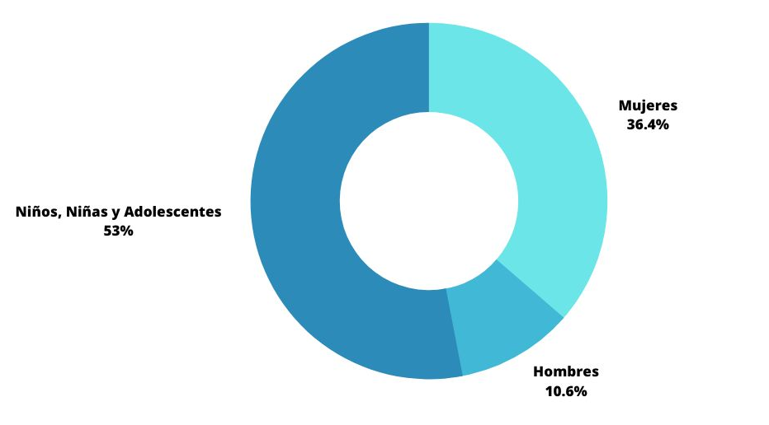
TOTAL DE CITAS OTORGADAS = 60
PERSONAS ATENDIDAS = 66
HOMBRES = 7
MUJERES = 24
NIÑOS, NIÑAS Y ADOLESCENTES = 35
PRIMERA VEZ = 7
EVALUACIONES PSICOLÓGICAS=6

Durante el mes de Abril de 2023 se otorgaron 60 citas de las cuales 7 fueron de primera vez. Del total de número de citas otorgadas se atendieron 66 personas de diferentes grupos de edad, siendo los ubicados en el grupo de Niños, Niñas y Adolescentes los que recibieron el mayor número de atenciones esto representa el 53% durante este mes, seguido del grupo de mujeres mayores de edad con un 36.4% de la atención. Durante este mes, el sector con el menor número de atenciones fue el grupo de hombres mayores de edad a quienes se les otorgaron 7 atenciones lo que representa el 10%.

MAYO

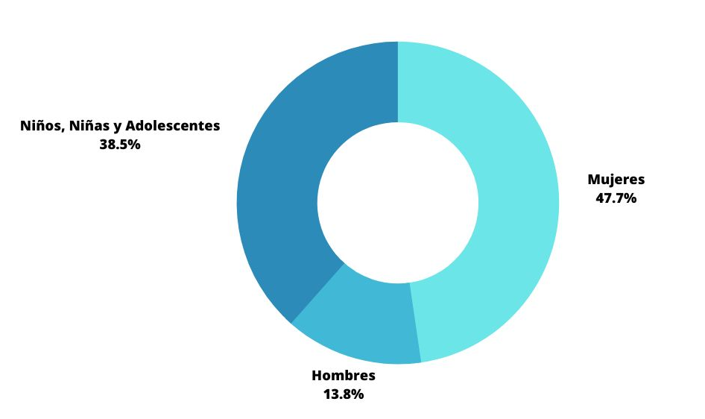
TOTAL DE CITAS OTORGADAS = 64
PERSONAS ATENDIDAS = 65
HOMBRES = 9
MUJERES = 31
NIÑOS NIÑAS Y ADOLESCENTES = 25
PRIMERA VEZ = 9
VISITAS DOMICILIARIAS

Durante el mes de Mayo de 2023 se otorgaron 64 citas de las cuales 9 fueron de primera vez. Del total de número de citas otorgadas se atendieron 65 personas de diferentes grupos de edad, siendo los ubicados en el grupo de Niños, Niñas y Adolescentes los que recibieron el mayor número de atenciones esto representa el 38.5% durante este mes, seguido del grupo de mujeres mayores de edad con un 47.7% de la atención. Durante este mes, el sector con el menor número de atenciones fue el grupo de hombres mayores de edad a quienes se les otorgaron 9 atenciones lo que representa el 13.8%.

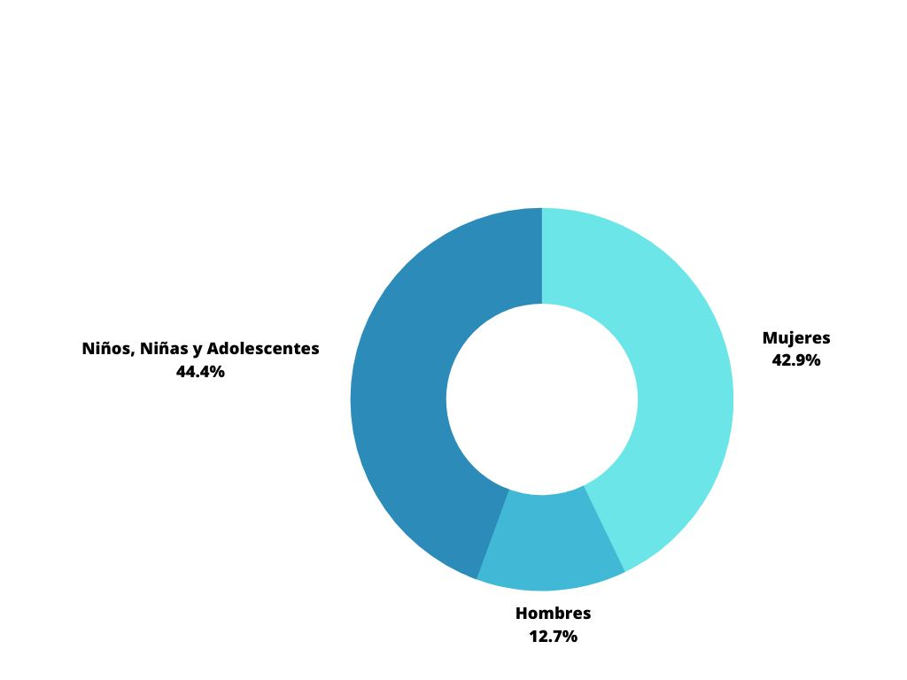
JUNIO
TOTAL DE CITAS OTORGADAS = 57
PERSONAS ATENDIDAS = 64
HOMBRES = 8
MUJERES = 27
NIÑOS NIÑAS Y ADOLESCENTES = 28
PRIMERA VEZ = 6
VISITAS DOMICILIARIAS=1

Durante el mes de Junio de 2023 se otorgaron 57 citas de las cuales 6 son de de primera vez. Del total de número de citas otorgadas se atendieron 64 personas de diferentes grupos de edad, siendo los ubicados en el grupo de Niños, Niñas y Adolescentes los que recibieron el mayor número de atenciones esto representa el 44.4% durante este mes, seguido del grupo de mujeres mayores de edad con un 42.9% de la atención. Durante este mes, el sector con el menor número de atenciones fue el grupo de hombres mayores de edad a quienes se les otorgaron 9 atenciones lo que representa el 12.7%.

ATENTAMENTE
JEFATURA DE PSICOLOGIA DIF MUNICIPAL COMALA
Pisc. Moisés Honorato Álvarez
________________________________________
Jefe del departamento de Psicología
Dif Municipal Comala

